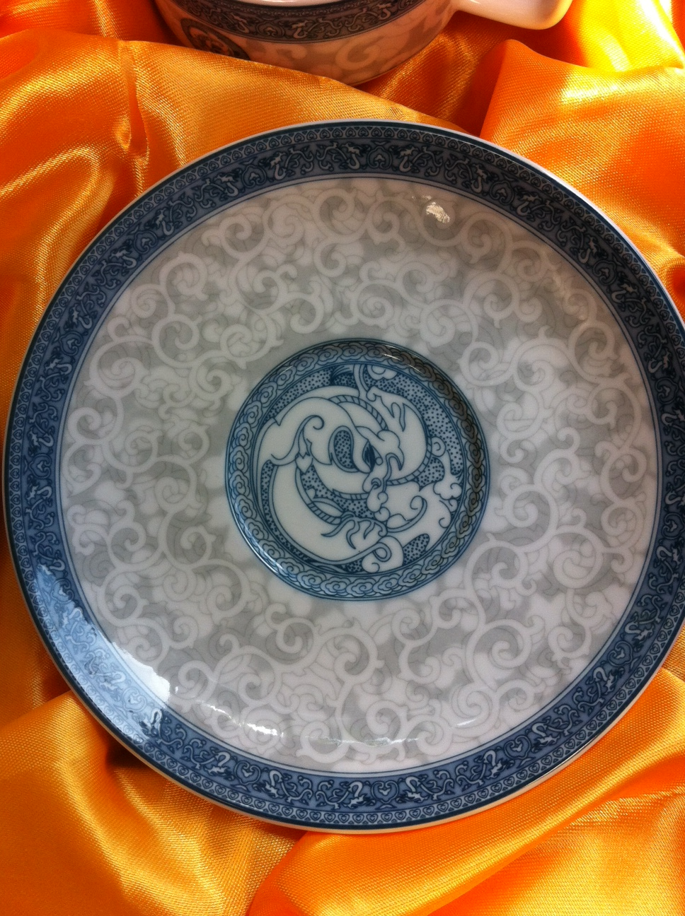
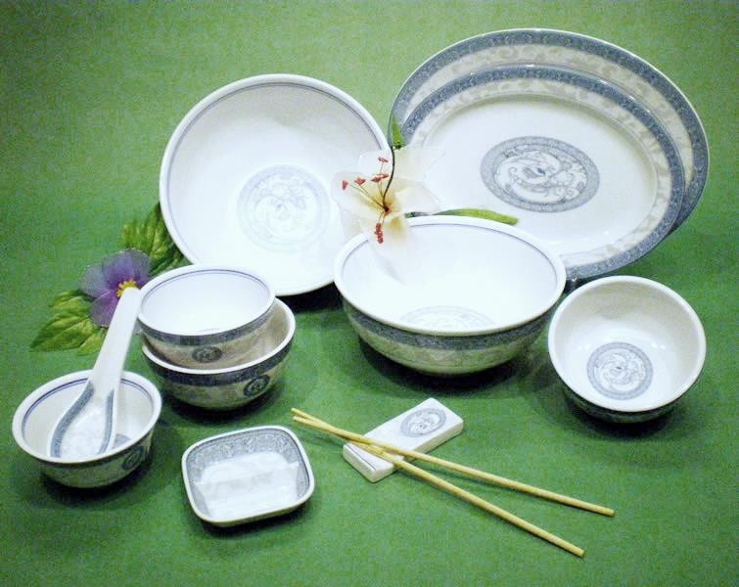
瓷器公司展卖会
强化瓷，坚固，耐用，价廉物美

Dishes, Plates Promotional Sale

产品 | 直径尺寸“英寸”
茶壶，茶杯，咖啡杯及托盘
小碟 | 3"，3.75"，4.25"
圆盘 | 6"，7"，8"，9"，10"，12"，14"，16"
鱼盘 | 8"，9"，10"，11"，12"，14"，16"
饭碗，汤碗 | 4.5"，6"，7"，8"，9
汤盆（带盖） | 7"，9"，10"，11"
富贵盅（带盖），鱼翅汤盅（带盖）
双格碟
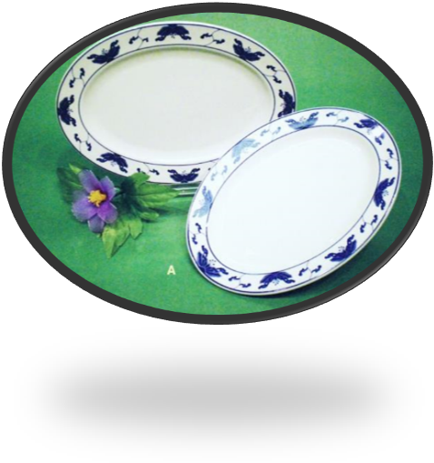
展卖时间： Sunday 12/7/2014 9:30 AM to 1:00 PM
展卖地点： Bergen Chinese School
425 Paramus Road
Paramus, NJ 07652
Or
Contact: Grace @973-687-8816 for additional sales hours and places
22B Commerce Road,
Fairfield, NJ 07004
Off Rt. 46 Parsippany, NJ
